Приложение № 4
к Контракту № 4Кусто/20 от 13.10.2020

ЦИКЛИЧНЫЕ МЕНЮ РАЦИОНОВ ГОРЯЧЕГО ПИТАНИЯ

Цикличное 10-дневное сбалансированное меню рационов горячего питания (завтрак, обед) для предоставления питания учащимся общеобразовательных учреждений г Санкт-Петербурга с компенсацией его стоимости за счет средств бюджета Санкт-Петербурга
(для сырьевых столовых)
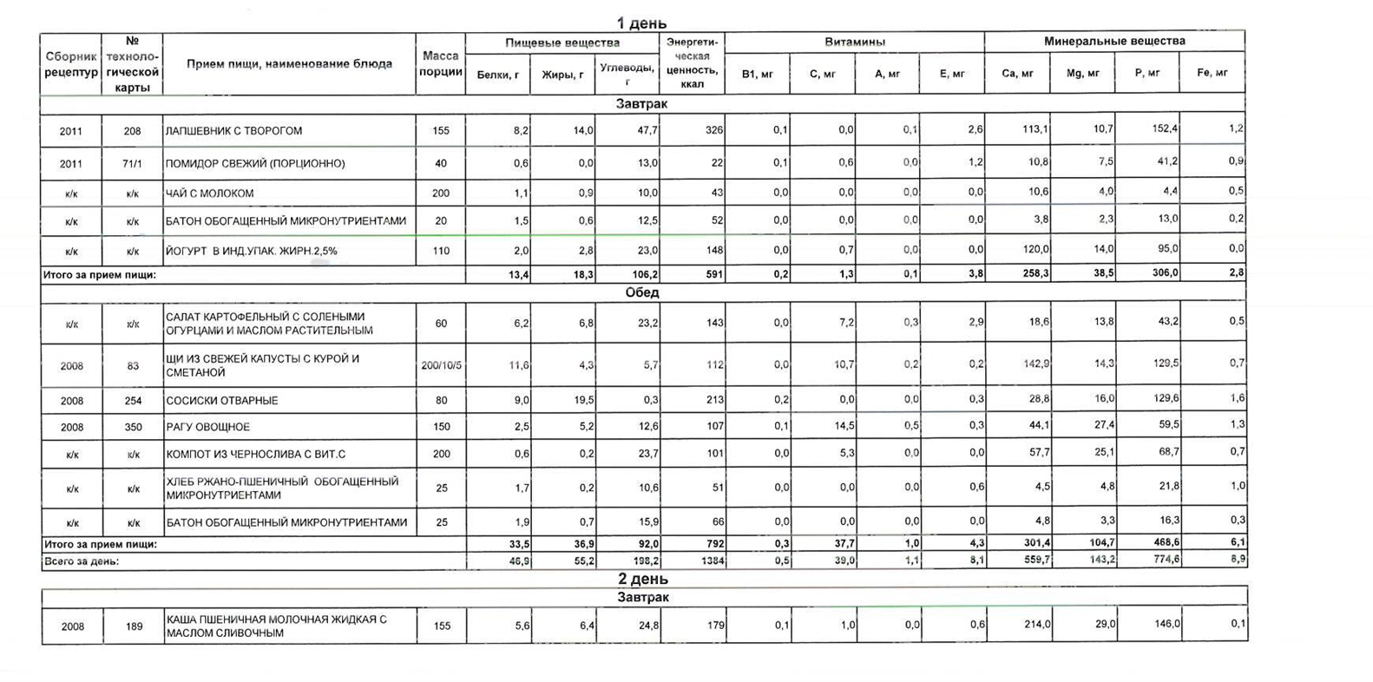
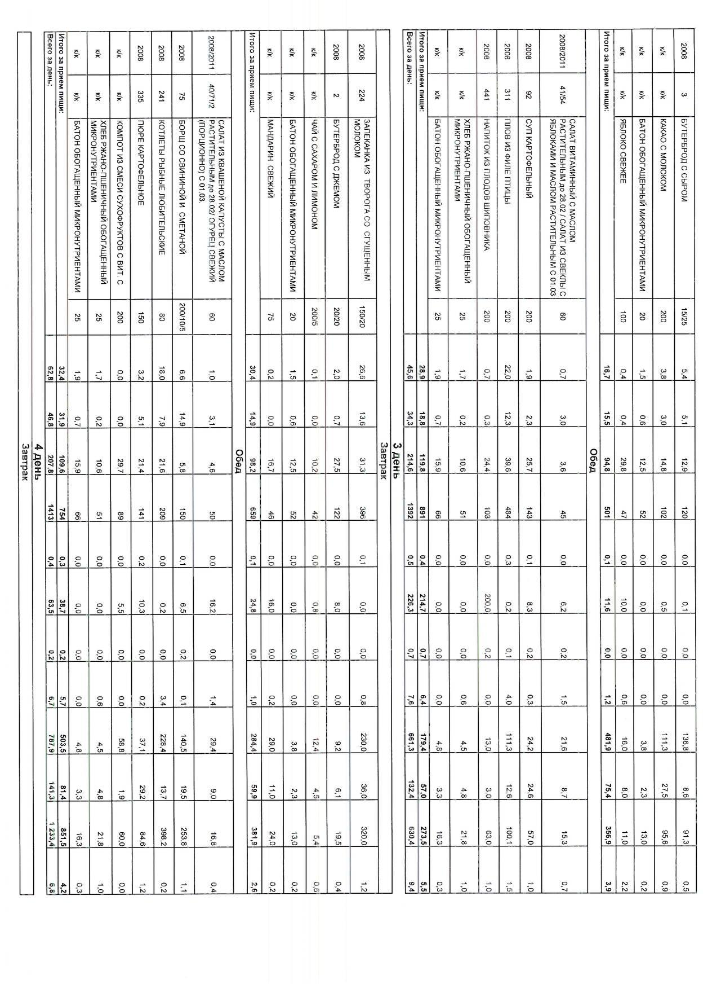
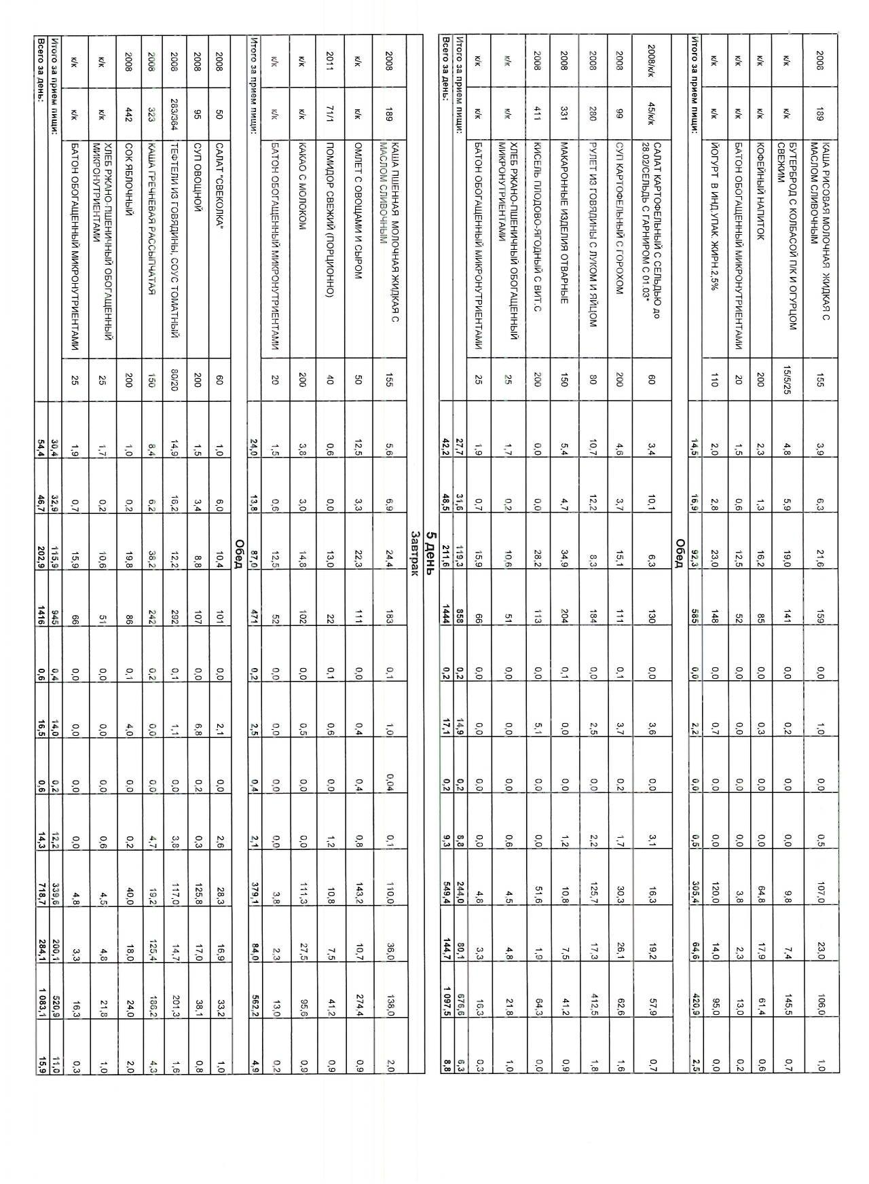
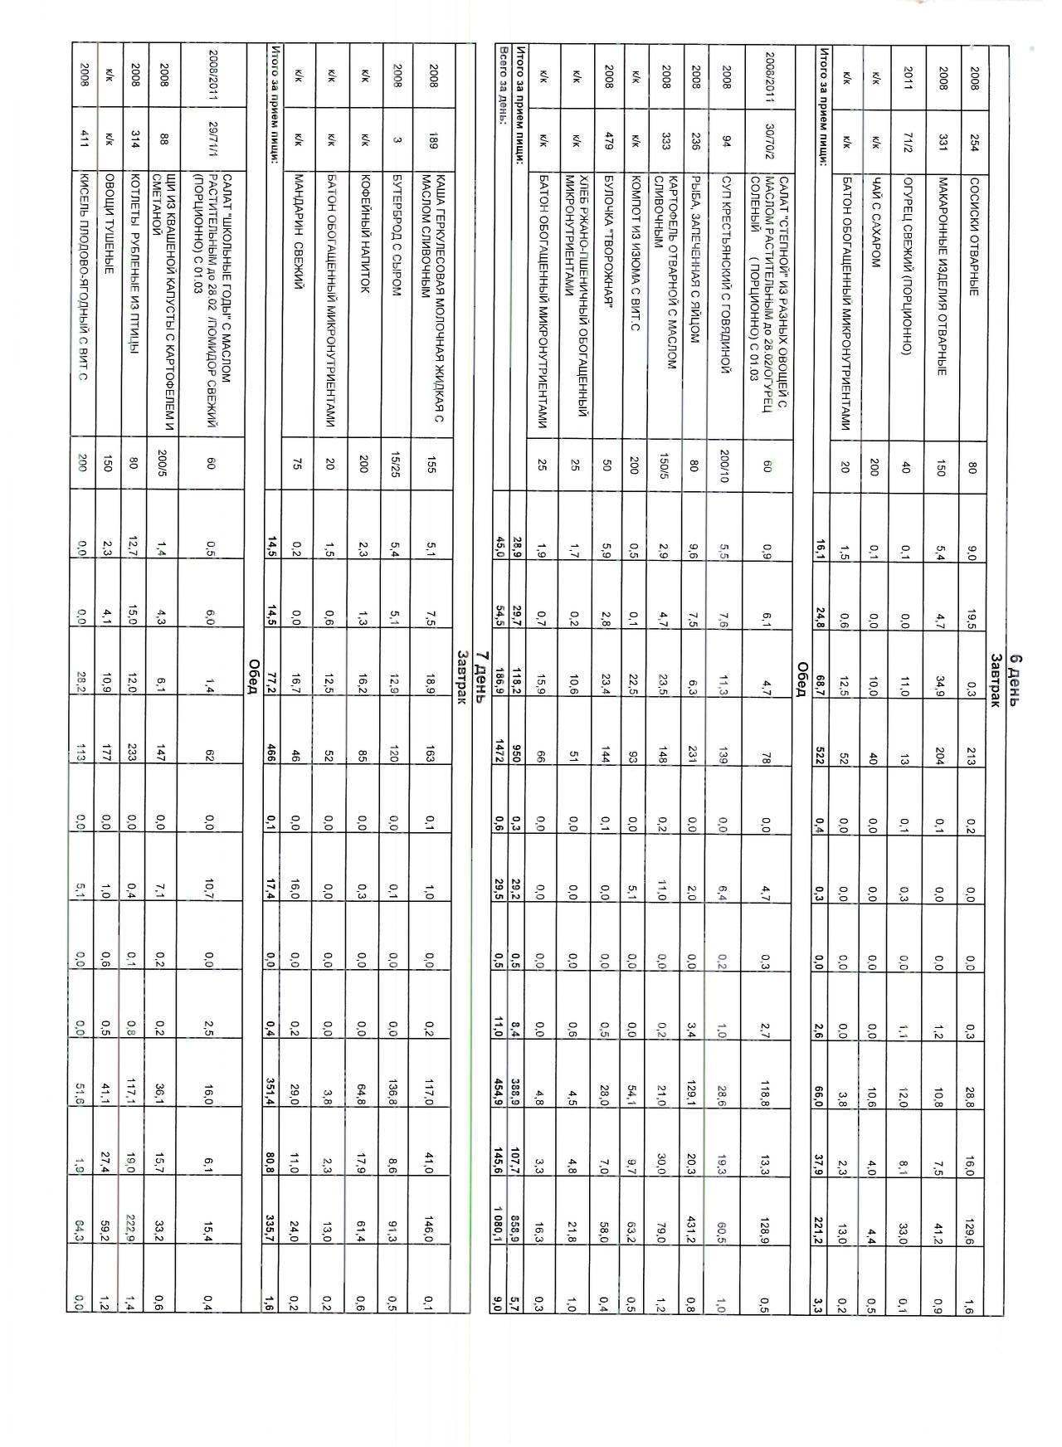
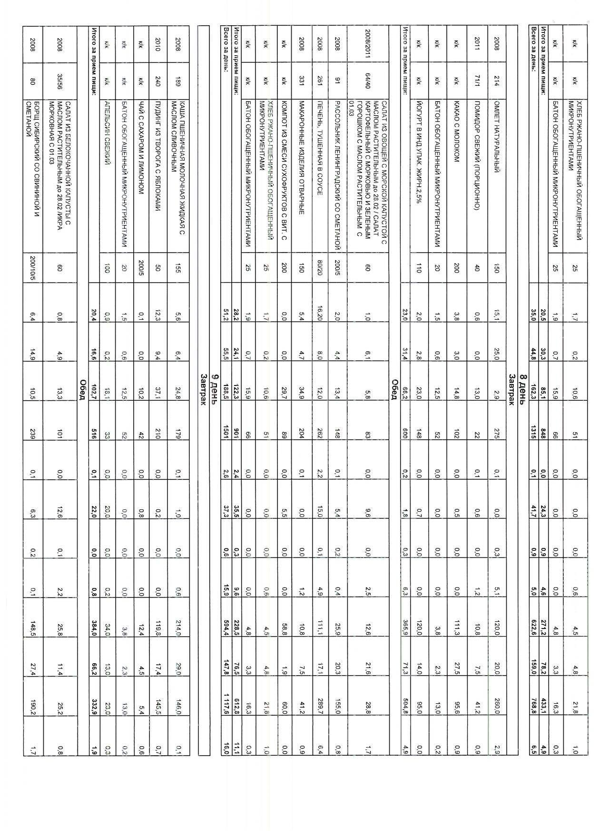
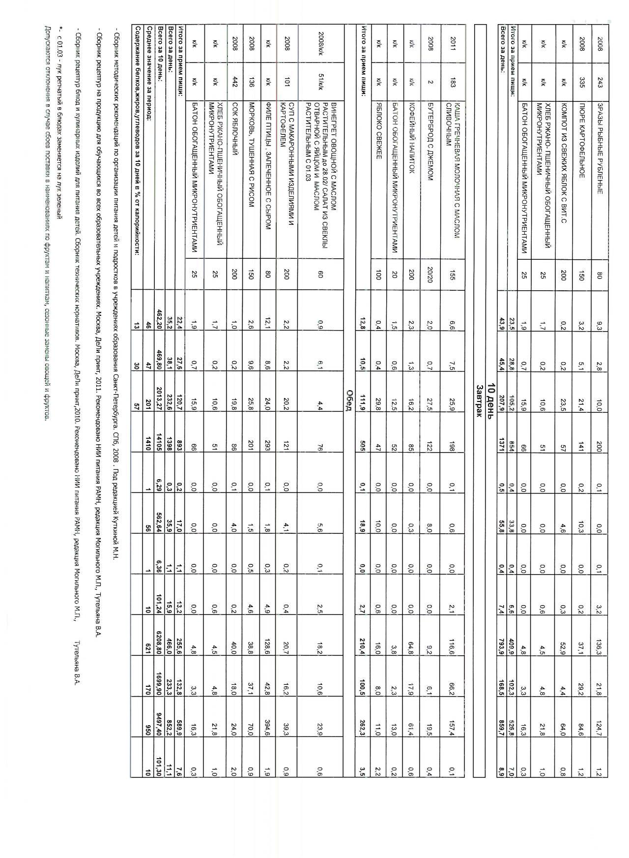
Цикличное 12-дневное сбалансированное меню рационов горячего питания (обед) для предоставления питания учащимся общеобразовательных учреждений г. Санкт-Петербурга с компенсацией его стоимости за счет средств бюджета Санкт-Петербурга
(для сырьевых столовых)
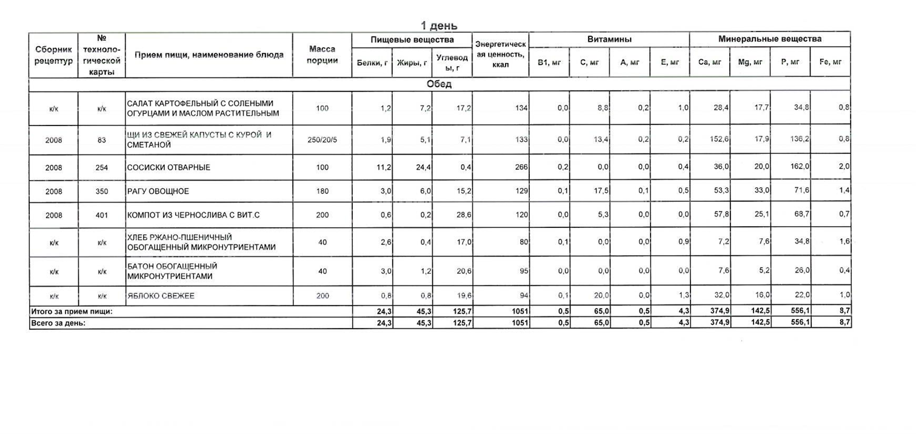
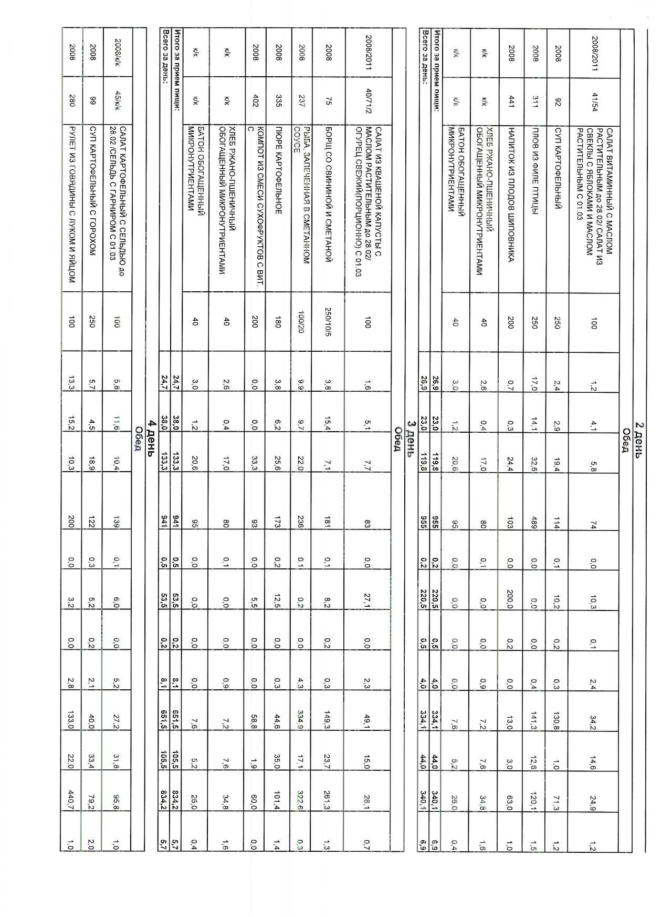
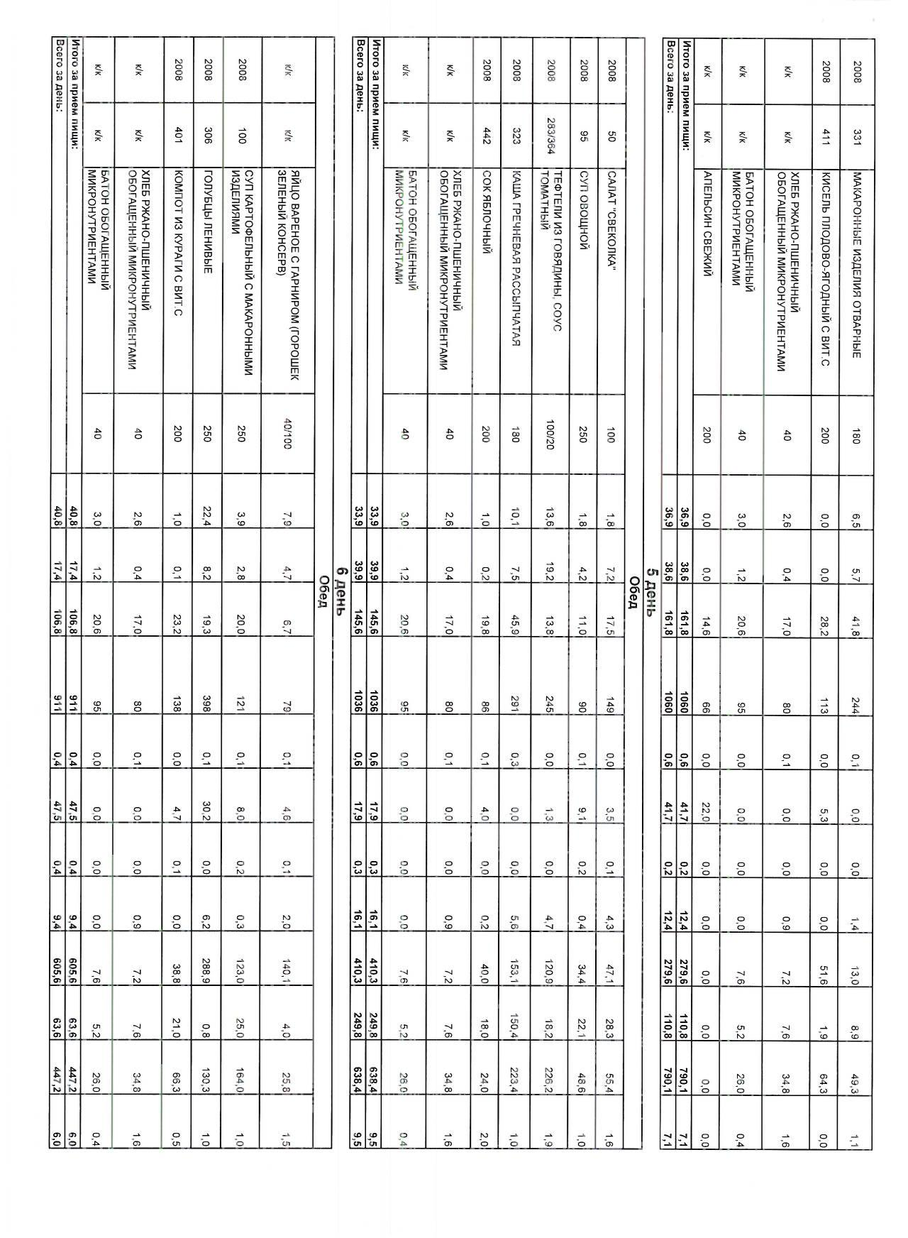
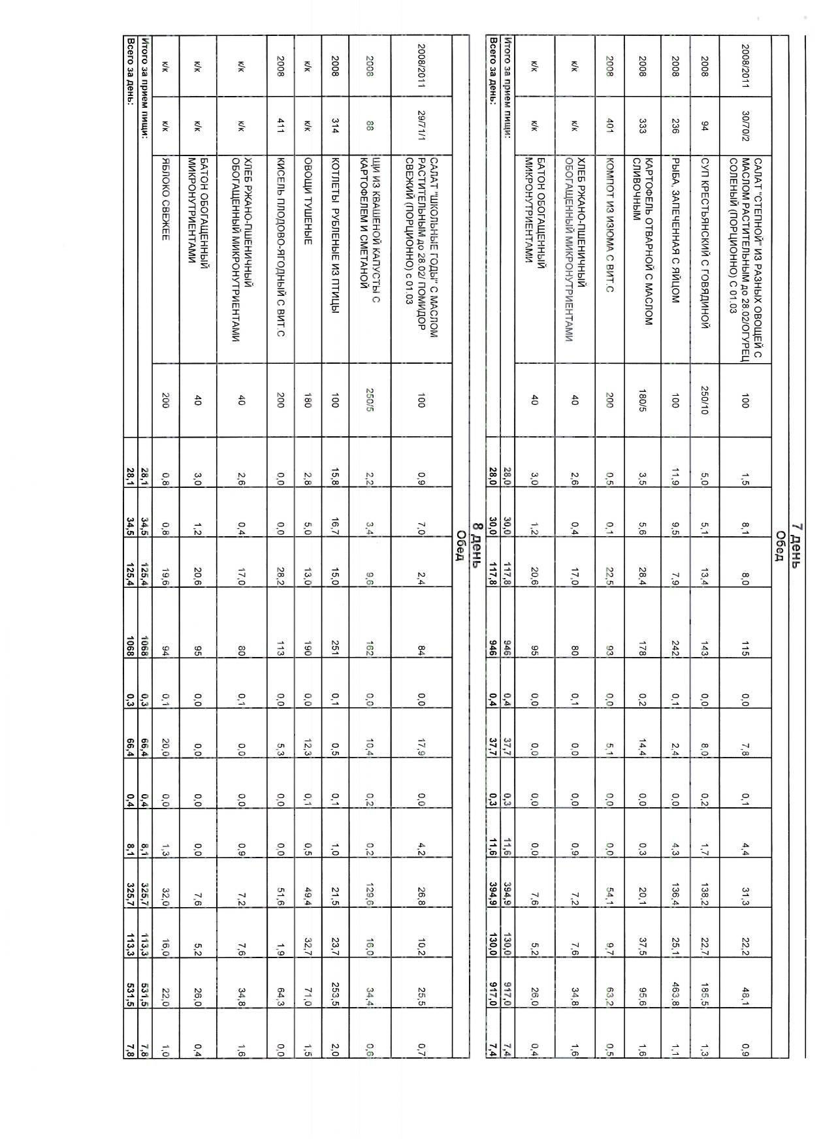
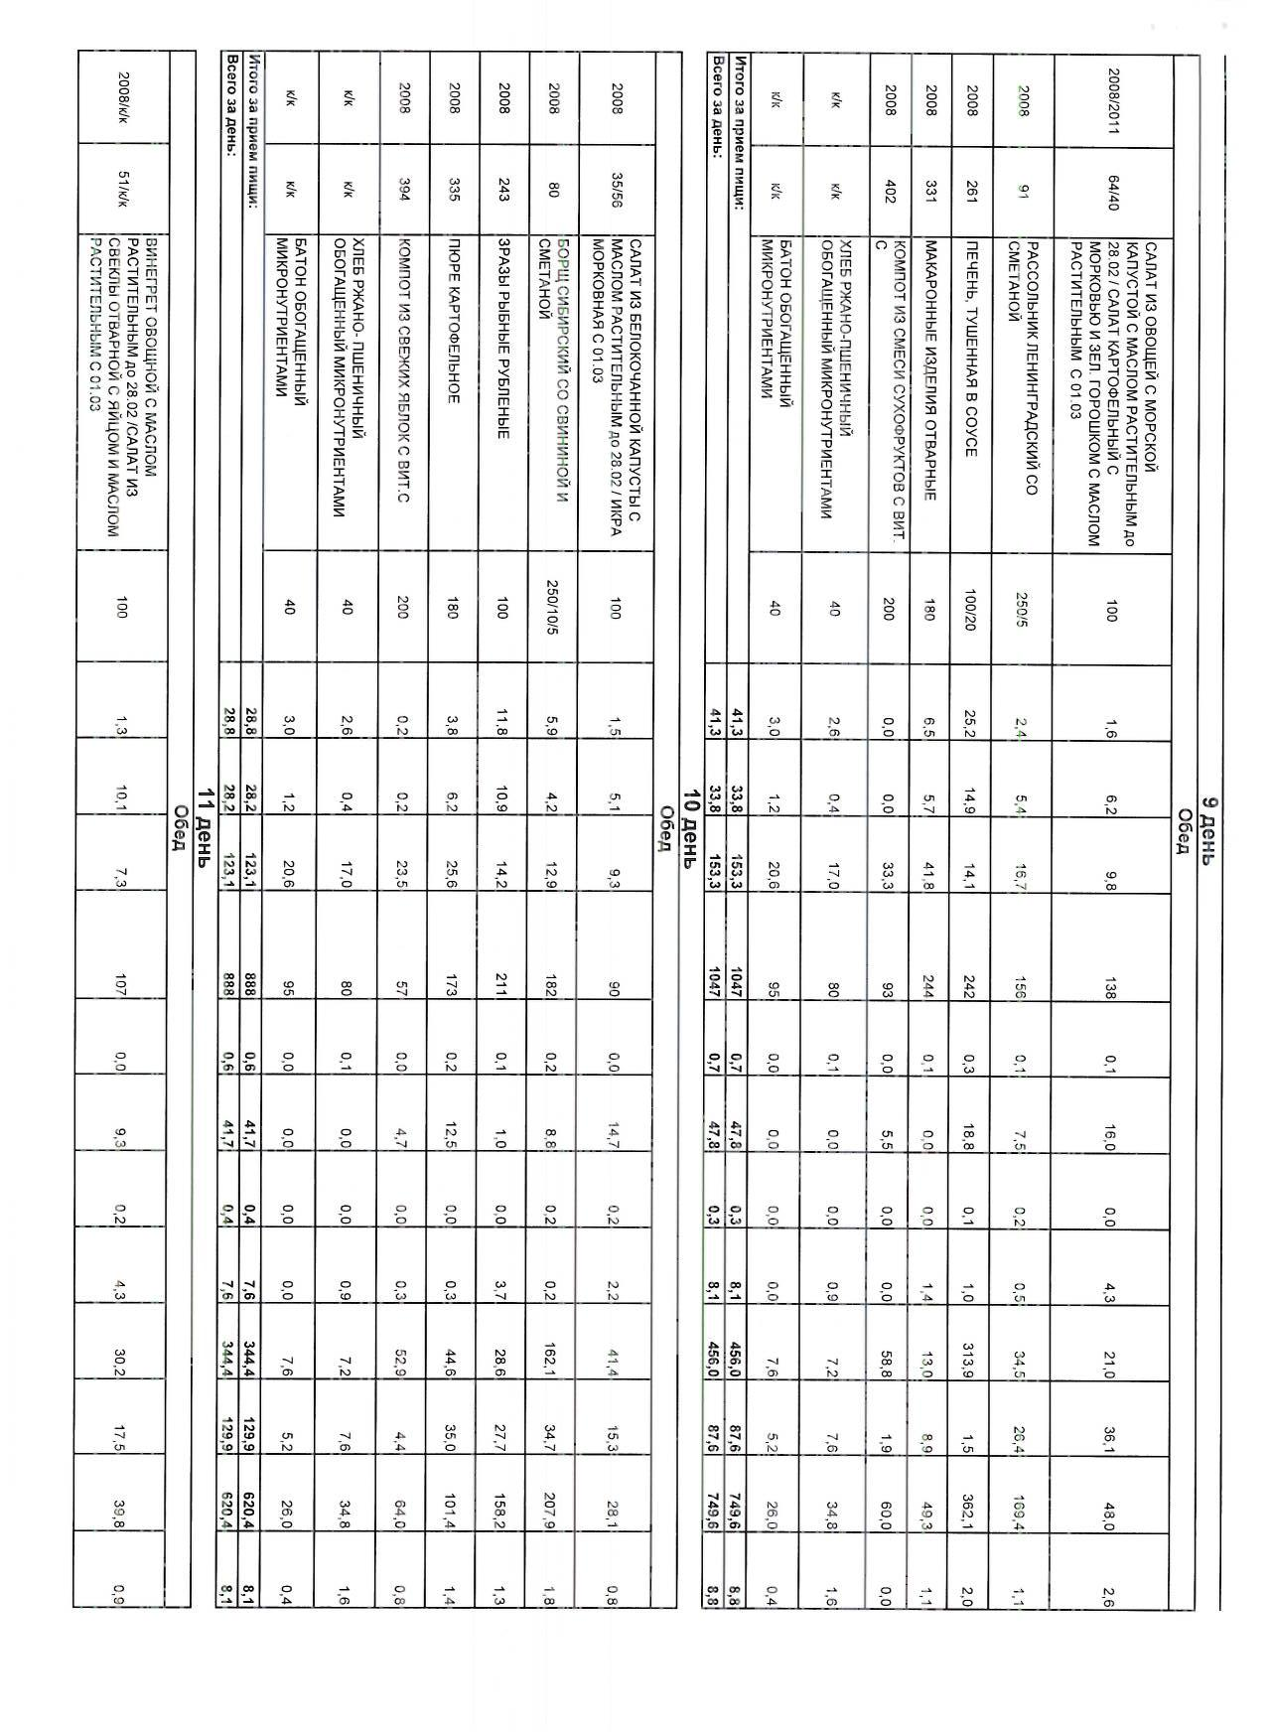
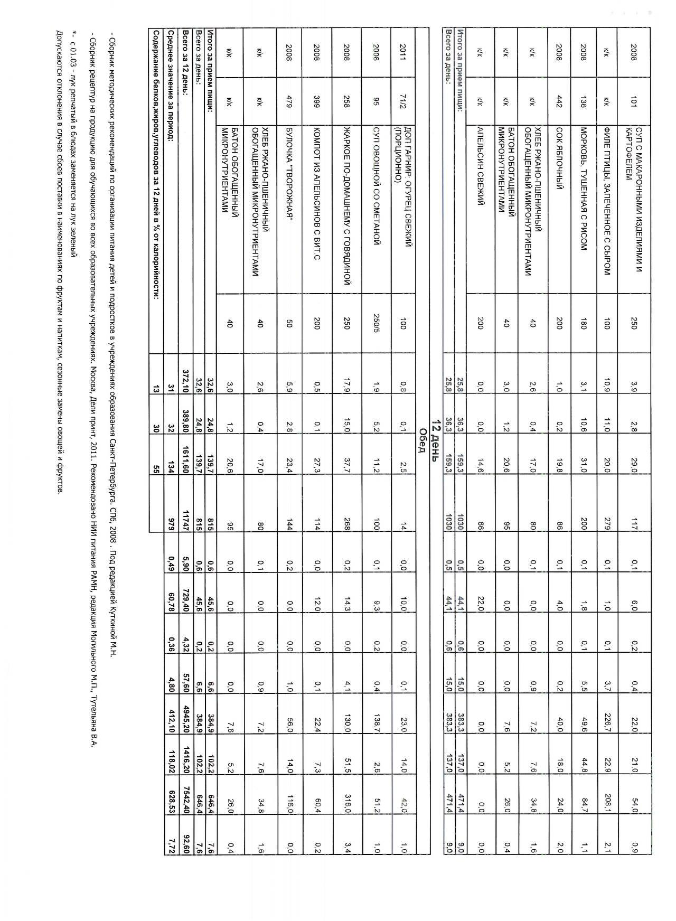

ЗАКАЗЧИК: |  | ИСПОЛНИТЕЛЬ:
Государственное бюджетное общеобразовательное учреждение средняя общеобразовательная школа № 4 с углубленным изучением французского языка имени Жака-Ива Кусто Василеостровского района Санкт-Петербурга |  | Акционерное общество «ФИРМА ФЛОРИДАН»
____________________ / Т.Р.Берлина / |  | _______________________ / Т.А.Таврова /
М.П. |  | М.П.

